TWK-745D 通用电工实验与电工技能实训考核实验室成套设备
本产品是电工实验、电工实训与考核有机的结合，做到资源共享一室多用，减少实验实训指导教师和教室。实验项目包括电工学、电工原理等课程的实验与实训，利用九孔通用万能实验底板和分立式透明元件盒灵活地组合实验，元器件可重复利用，实验方便，动脑动手能力强。
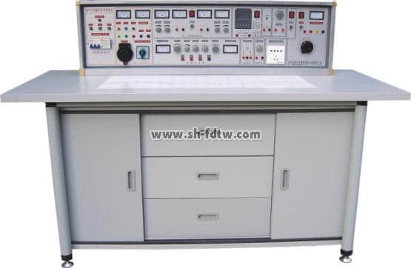
一、实验台及操作桌结构：
1.实验台外壳尺寸：123×35×20cm
2.三相保险座
3.三相电源输入指标
4.总开关:实验台电源总开关,带漏电、过载保护
5.试验按钮：试验漏电开关漏电功能
6.电源输入指示1只
7.电源输出指示3只(红、绿、黄三色)
8.交流电压表：指示输出线电压
9.电压转换开关：与电压表配合使用，监示输出线电压的大小与对称情况
10.接线座5只：A单元三相四线及地线输出
11.电流表W相电流输出指示
12.四插座：A单元三相四线电源输出
13、接线座2只：B单元交流低压电源输出
14.电表(2A)：B单元交流电流指示
15.旋钮：B单元3-24V交流低压选择输出
16.开关：C单元双路直流稳压电源开关
17.旋钮：C单元双路Ⅰ路稳流调节
18.旋钮：C单元双路Ⅱ路稳流调节
19.接线座2只：C单元Ⅰ路直流稳压输出。
20.保险座：C单元双路稳压电源保险
21.电表4只：双路稳压电源电压、电流指示
22.接线座：D单元直流5V稳压输出
23.电表：D单元电流0.5V输出指示
24.开关1：控制各低压交流电、信号源
25.开关2：控制E单元交直流调压电源
26.电表：E单元交流电压输出指示
27.接线座4只：E单元交流、直流输出口
28.旋钮：E单元0～240V电压调节
29.插座：G单元220V输出插座
30.旋钮：音频功率放大器音量调节
31.接线座2只：音频信号输入
32.按钮：单次脉使能开关
33.接线座3只：单次脉冲输出口
34.电表：函数发生器正弦波输出电压指示
35.旋钮：正弦波输出三级衰减幅度粗调
36.旋钮：正弦波输出口
37.接线座：正弦波输出口
38.旋钮：矩形波输出幅度调节
39.接线座：三角波输出口
40.旋钮：函数信号发生器频率细调
41.接线座：矩形波输出口
42.旋钮：函数信号发生器五级频率粗调
43.电表：函数发生器输出频率指示
44.实验桌面尺寸：160×70cm
45.智能型多功能交流电路测量电表：能同时测量工作电路中电流I、电压U、功率Kw、电能Kwh、工作时间T，八位液晶显示。
46.储存板：放置元件盒
47.左储存柜：放置储存板（带门锁）
48.抽屉：放置常用工具
49.右储存柜：放置储存板（带门锁）
50.通用电路板：规格35×90cm，元件盒在其上任意拼插进行实验。
二、实验台主要技术指标：
1、输入工作电源：三相四线
2、输出电源及信号
A单元：三相四线
B单元：交流3、6、9、12、15、18、24V
C单元：双路恒流稳压电源（具有过载及短路保护功能），二路输出电压都为0～30V，内置式继电器自动换档，由多圈电位器连续调节，使用方便。输出最大电流为2A，具有预设式限流保护功能。
电压稳定度：<10⁻² 负载稳定度：<10⁻² 纹波电压：<5mv
D单元：直流稳压5V，电流0.5A
E单元：交直流电压0～240V连续可调，电流2A
F单元：220V电压输出，供外接仪器使用。
3、单次脉冲源：每次可输出一对正负脉冲
4、函数信号发生器（正弦波、三角波、矩形波）
1.频率范围：5HZ-550KHZ分五个频段
2.频率指示：由HZ表直接读出
3.电压输出范围：
正弦波5HZ-250KHZ>4.5V、250KHZ-550KHZ>3.5V
三级衰减：0db、20db、40db具有连续细调
矩形波：5HZ-250KHZ>4.5V、250KHZ-550KHZ>3.5V，幅度连续可调
三角波：5HZ-550KHZ>１V
5、音频功率放大器：输入音频电压不低于10mv，输出功率不小于1W，音量可调，内有喇叭，用于放大器电路扩音，也可作信号寻迹仪器使用。
6、智能型多功能交流测量电表：精度1.0级，能同时测量电路电流I、电压U、功率Kw、电能Kwh，工作时间T，八位液晶显示。
7、漏电保护：漏电动作电流 30mA。
8、绝缘电阻：>5MΩ。
三、结构与配备（以二十四座为例）
（一）实验桌：学生实验桌12张，一桌二座，实验桌外形尺寸为160×70×80cm。桌子中央配置通用九孔电路插板(尺寸:45×70cm)。电路原理实验部分根据电路在其上任意拼插元器件实验盒成实验电路。元件盒盒体透明直观，内装元件一目了然，盒盖印有永不褪色元件符号，线条清晰美观。盒体与盒盖采用较科学的压卡式结构，维修、拆装方便。实训继电控制部分元器件已装在特制元件盒上，实验时插在通用底板上就能连线实训，方便、灵活。每张操作桌配有一粒胶皮板，保护通用电路板和桌面(如需要在桌上放置电动机、焊接等) 桌子下部是元器件储存柜，放置实验元件器件及工具。
（二）、示教控制台1台：由示教实验操作桌、实验台、演示控制屏组成，能分别控制12台学生实验台的电源。
（三）、实验台，共12台，每张学生实验操作桌上配置1台。
（四）、器材配备：
人体复苏模型1个，灭火器1只，手电钻3把，表笔，扳手，剥线钳，镊子，钢丝钳，尖嘴钳等工具13套，电烙铁及烙铁架25套，指针万用表13只，数字万用表1只，电度表13只，兆欧表13只，钳形表13只，转速表1只，绕线机2台，保险盒39只，配电板26块，熔断器78只，拉线开关、圆插座、平灯头各26只，20W日光灯13套，交流电流表39只，交流电压表13只，换相开关13只，电阻一批，变压器组件13套，三相电动机拉具1套，钢锯架13把，单相电动机13台，三相180W鼠笼式电动机26台，100W直流电机1台，交流接触器52只，组合开关13只，3H铁壳按钮13只，热继电器26只，时间继电器13只，变压器13只，单刀开关13只，三相闸刀13只，信号灯13只，变压器绕线桌1张，13套实验所需的电阻，电位器，电感，电容，变压器，条形磁铁，二极管，三极管等元器件，双门立柜2个，学生凳25张。
四、实验与实训项目：
（1）电工部分实验项目：
1、电工测量仪表的使用
2、常用元件的识别与检测
3、线性元件与非线性元件的伏安特性
4、电源的外特性
5、电位值、电压值的测定
6、电流表和电压表的扩程
7、基尔霍夫定律的验证
8、验征楞次定律
9、迭加原理与互易定理的验证
10、戴维南定理与诺顿定理的验征
11、电压源与电流源的等效变换
12、受控源特性的研究
13、一阶电路实验
14、二阶电路的过渡过程
15、研究LC元件在直流和交流电路中的特性
16、负载获得最大功率的条件
17、交流电路参数的测量
18、正弦交流电路中RLC元件的特性
19、RL及RC串联电路实验
2O、RLC串联谐振电路
21、日光灯电路的连接及功率因数改善
22、三相负载的星、三角接法
23、三相电路及功率的测量
24、R-C选频网络的研究
25、二端口网络研究
26、单相变压器实验
27、互感电路实验
28、三相异步电动机的使用与起动
29、三相电动机继电接触控制的基本电路
30、三相电动机Y一△起动控制实验
31、三相电动机的顺序控制实验
32、三相电动机能耗制动控制实验
利用上述32项实验的元器件也可完成下面电路实验
33、最简单的电路
34、电路中各点电位与参考点的选择
35、电阻的串联
36、电阻的并联
37、电阻的混联
38、电阻分压器电路
39、全电路欧姆定律
40、电桥的应用与平衡条件
41、节点电压法
42、回路电压法
43、支路电流法
44、RCL并联电路
45、串联电路
46、变压器结构及工作原理
47、基尔霍夫第一定律
48、基尔霍夫第二定律
49、日光灯电路原理
50、扩大电压表量程
51、扩大电流表量程
52、RC电路的过度过程
53、RL过渡过程
54、电容的串联电路
55、电容的并联电路
56、电容器的充放电
57、电容器在交直流中的作用
58、条形磁铁在线圈中的运动
59、电容的混联
60、纯电阻、电感、电容电路
61、磁耦合线圈的顺串
62、磁耦合线圈的反串
63、欧姆表的工作原理
64、双联开关二地控制
65、用示波器观察磁滞回线
66、磁路欧姆定律
67、两线圈的互感及同名端
68、互感耦合
69、提高功率因数的方法
70、单相电路功率的测量
71、收录机电源电路
72、滤波电路
73、电阻与温度的关系:用伏安法测出灯丝在不同电压下的阻值。
74、三相异步电机闸刀控制正转实验
75、具有过载保护的控制线路
76、按钮控制的正反转控制线路
77、接触器控制星一三角降压起动控制线路
（2）电工部分实训项目：
1、低压验电表的使用。
2、灭火器的操作方法。
3、口对口人工呼吸法和胸外心脏压挤法观察。
4、常用工具的使用与识别。
5、常用导线的连接和绝缘的恢复。
6、电烙铁的拆装与焊接技能训练。
7、电工识图训练。
8、配电板安装。
9、室内配线。
10、室内照明线路安装。
11、电流表、电压表的安装。
12、万用表转换开关的使用和读数。
13、交流电压的测量。
14、直流电压、直流电流的测量。
15、电阻的测量。
16、兆欧表、钳形电流表接地电阻测定仪的使用。
17、常用开关类电器拆装。
18、交流接触器的拆卸与组装。
19、热继电器与时间继电器的拆卸和组装。
20、常用启动器的结构观察及检测。
21、小型变压器的制作。
22、小型变压器故障检查与排除。
23、三相鼠笼式电动机的拆装与测试。
24、三相鼠笼式电动机运行巡视。
25、三相鼠笼式异步电动机的定期检修。
26、三相鼠笼式异步电动机故障分析。
27、定子绕组局部故障的排除。
28、单相电容式电动机绕组的拆换。
29、单相电容式电动机故障与排除。
30、手动正转控制线路的安装与检修训练。
31、接触器点动正转控制
32、具有自锁的正转控制。
33、具有过载保护的正转控制。
34、接触器联锁的正反转控制。
35、按钮联锁的正反转控制线路。
36、按钮、接触器复合联锁的控制线路。
37、接触器控制Y－△降压控制。
38、X62－W型铣床主轴与进给电机的联锁控制。
39、时间继电器控制Y－△降压起动控制。
40、C620－1型车床控制线路的模拟安装。
41、直流电动机的拆装训练（教师演示）。
42、直流电动机的检修训练（老师演示）。
TWK﹣745D 通用电工实验与电工技能实训考核
实验室元件配置清单（每台）
实验部分：
元 件 名 称 | 型 号 | 数 量 | 备 注
电 阻 | 0.5Ω | 1 | 1/2W
电 阻 | 5.1Ω | 1 | 1/2W
电 阻 | 10Ω | 1 | 1/2W
电 阻 | 68Ω | 1 | 1/2W
电 阻 | 100Ω | 2 | 1/2W
电 阻 | 200Ω | 1 | 1/8W
电 阻 | 300Ω | 1 | 1/8W
电 阻 | 330Ω | 2 | 1/8W
电 阻 | 430Ω | 1 | 1/8W
电 阻 | 470Ω | 1 | 1/8W
电 阻 | 510Ω | 1 | 1/8W
电 阻 | 680Ω | 2 | 1/8W
电 阻 | 820Ω | 1 | 1/8W
电 阻 | 1K | 2 | 1/8W
电 阻 | 1.5K | 1 | 1/8W
电 阻 | 2K | 2 | 1/8W
电 阻 | 6.8K | 1 | 1/8W
电 阻 | 10K | 1 | 1/8W
电 阻 | 13K | 1 | 1/8W
电 阻 | 20K | 1 | 1/8W
电 阻 | 39K | 2 | 1/8W
电 阻 | 51K | 1 | 1/8W
电 阻 | 68K | 1 | 1/8W
电 阻 | 100K | 1 | 1/8W
电 阻 | 300K | 1 | 1/8W
电 位 器 | 470Ω | 1 | 1/2W
电 位 器 | 1K | 2 | 1/2W
电 位 器 | 4.7K | 1 | 1/2W
电 位 器 | 10K | 1 | 1/2W
电 位 器 | 100K | 1 | 1/2W
电 位 器 | 470K | 1 | 1/2W
电解电容 | 47UF | 2 | 16V
电解电容 | 220UF | 1 | 35V
电解电容 | 470UF | 1 | 35V
瓷片电容 | 0.01UF | 1 | 63V
瓷片电容 | 0.1UF | 1 | 63V
瓷片电容 | 2UF | 1 | 250V
三 极 管 | 3DG6 | 2
二 极 管 | 4007 | 2
二 极 管 | 2AP9 | 1
指示灯（信号灯） | 6V 0.1A | 1
开 关 |  | 4
变 压 器 | 220V/6V.6V | 1 | 8W
电 感 | 8Ω | 1
电感（镇流器） | 8W | 1
日光灯管 | 8W | 1
日光灯座 |  | 2
起 动 器 |  | 1
灯 泡 | 220V/15W | 12 | 自备
灯 座 |  | 12
条形磁铁 |  | 1
原副线圈 |  | 1
集成运放 | UA741 | 2
集 成 座 | 14脚 | 1
直流电表 | 5MA | 1
直流电表 | 50MA | 3
直流电表 | ±100UA | 1
直流电表 | 15V | 1
交流电表 | 500MA | 3
实训部分：
元 件 名 称 | 型 号 | 数 量 | 备 注
电 笔 |  | 1
电 度 表 |  | 1
兆 欧 表 |  | 1
钳形电流表 | MG28/36 | 1
交流电流表 | 85L17 | 3 | 5A
交流电压表 | 85L17 | 1 | 450V
保 险 盒 |  | 3
配 电 板 |  | 2
拉线开关 |  | 2
圆 插 座 |  | 2
平 灯 头 | 250V/5A | 2
日光灯组件 | 15W | 1
换相开关 |  | 1
变压器组件 | 8W | 1
单相电动机 |  | 1
接 线 盒 |  | 1
鼓形绝缘子 |  | 8
单相闸刀 | HK2-15/2 | 1
木 台 |  | 5
挂 线 盒 |  | 1
熔 断 丝 |  | 若干
松香、焊锡丝 |  | 若干
塑料线卡 |  | 若干
螺丝、黑胶布、套管 |  | 若干
实验与实训考核共用部分元件清单：
元 件 名 称 | 型 号 | 数 量 | 备 注
三相电动机 | Y/Δ380V 180W | 2
交流接触器 | CJT1-10 380V | 4
组合开关 |  | 1
螺旋式熔断器 | 380V 15A | 6
四孔接线板 |  | 6 | 工具
铁壳按钮 | 2H | 2
热继电器 |  | 2
时间继电器 |  | 1
三相闸刀 |  | 1
变 压 器 | 50W | 1
单刀开关 |  | 1
信 号灯 | 6.3V | 1
活动扳手 |  | 1
剥 线 钳 |  | 1
钢 丝 钳 |  | 1
尖 嘴 钳 |  | 1
电 工 刀 |  | 1
锉 刀 |  | 1
剪 刀 |  | 1
鎯 头 |  | 1
钢锯架 |  | 1
镊 子 |  | 1
电烙铁及烙铁架 |  | 2
万 用 表 | MF47 | 1
螺 丝 刀 | － ＋ | 4
导 线 |  | 若干
实 验 台 |  | 1
实 验 桌 |  | 1
防 腐 皮 |  | 1
凳 子 |  | 2
注：
示教台配置清单：在上述配备元器件的基础上，增加人体复苏模型1个、直流电动机1台、灭火器1只、数字万用表1只、转速表1只、绕线机2台、电动机拉具1套、变压器绕线桌1张、双门立柜2个及手电钻3把。
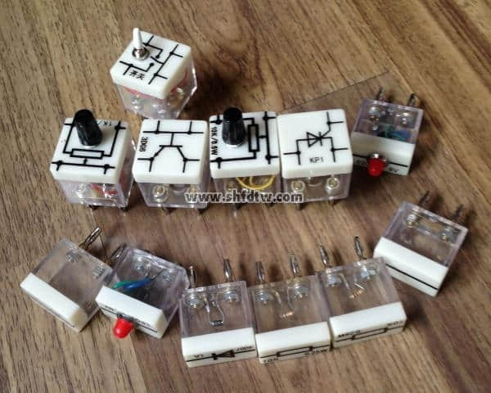
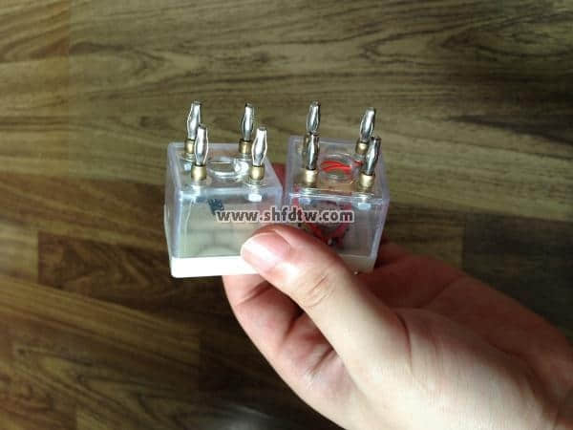
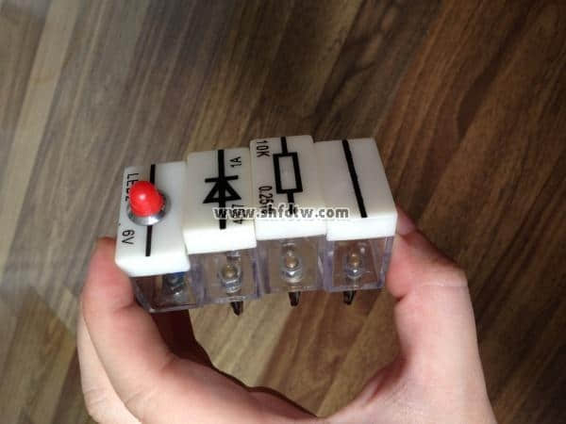
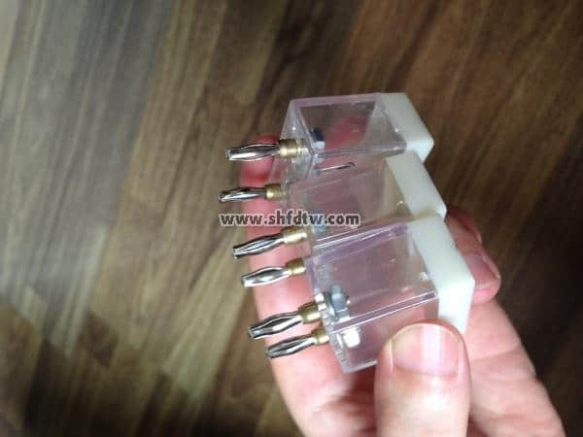
部分元器件图片

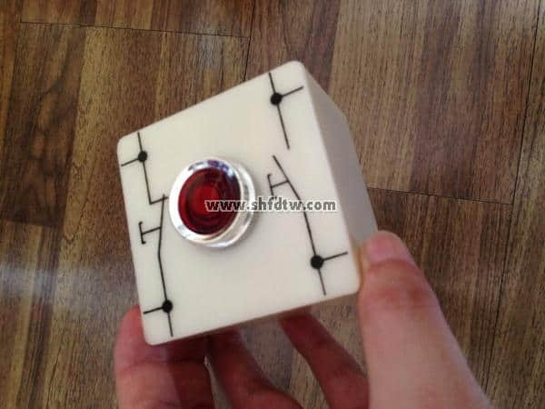
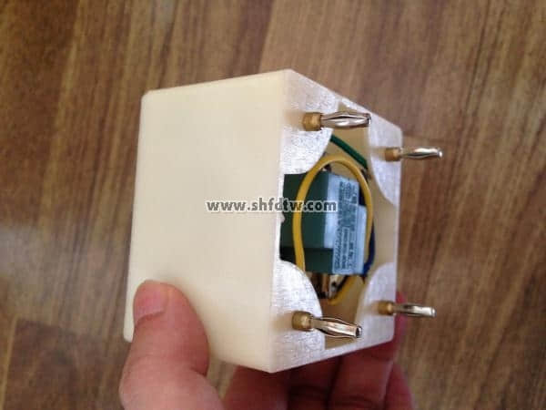
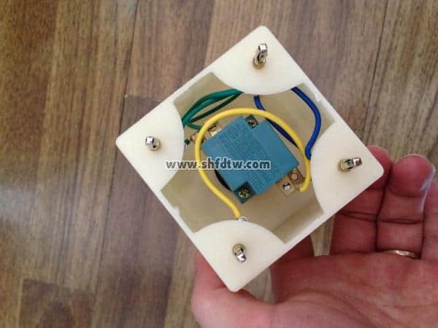
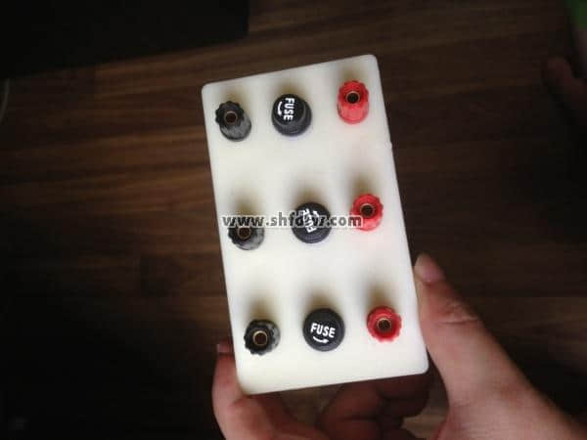
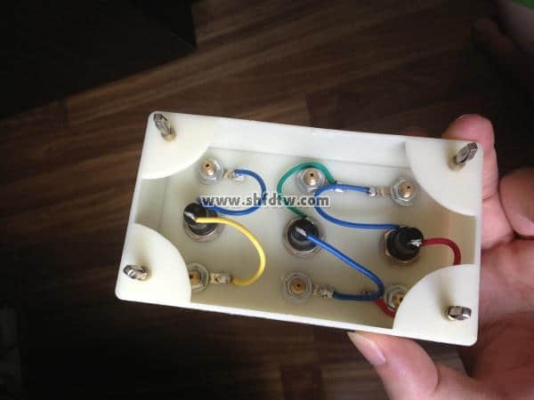
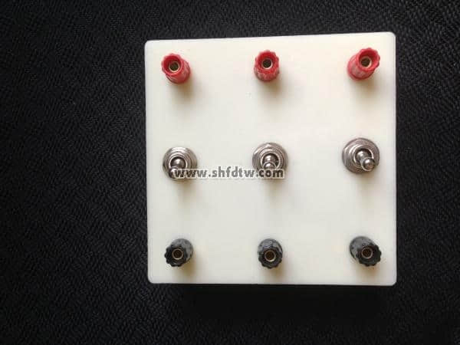
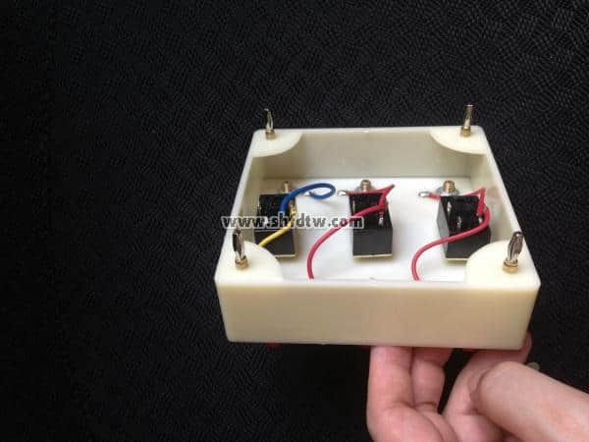
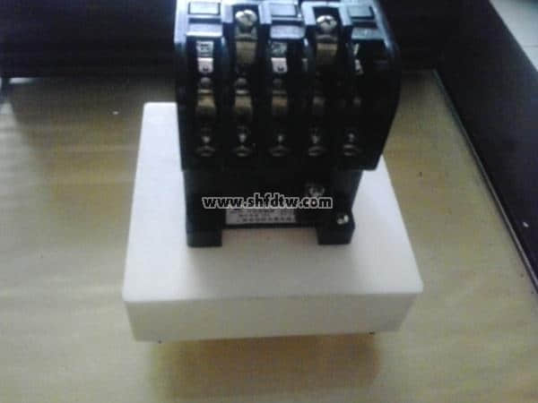

九孔板
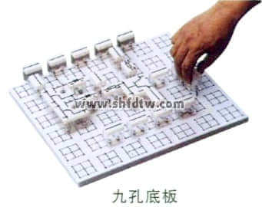
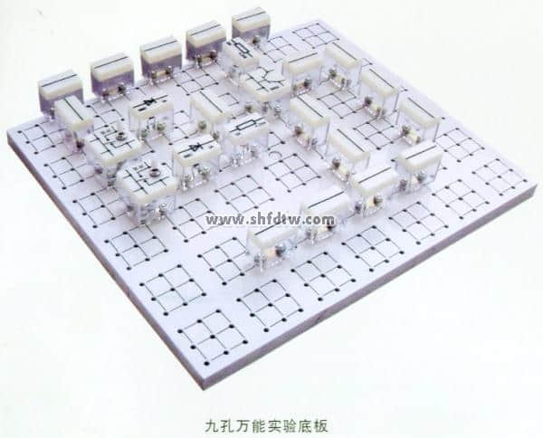
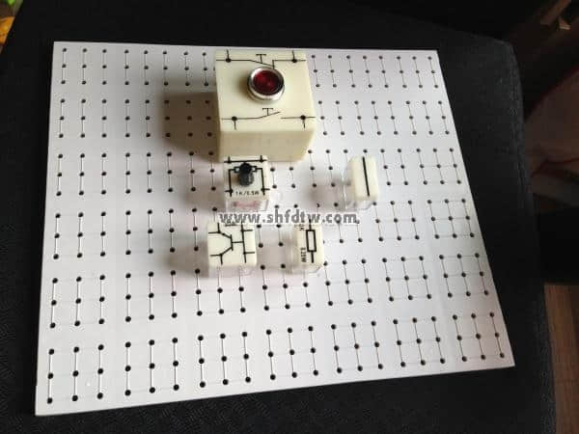
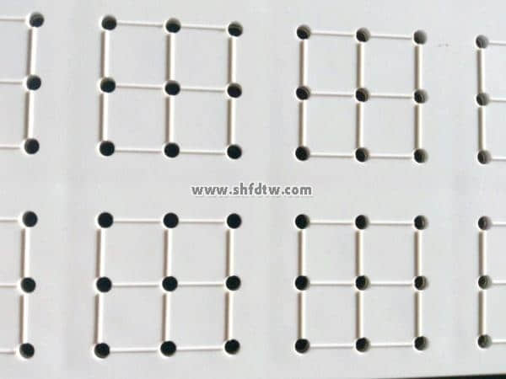
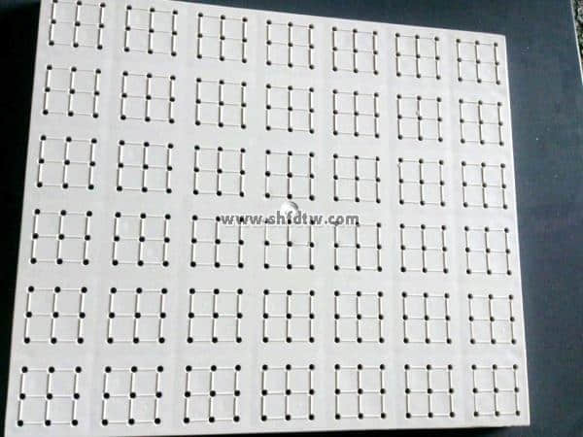
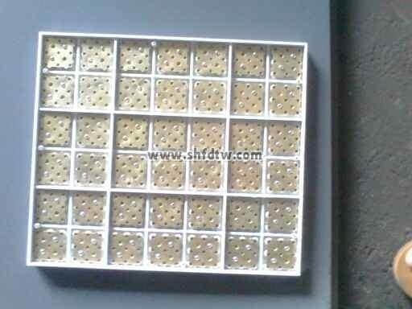
背面
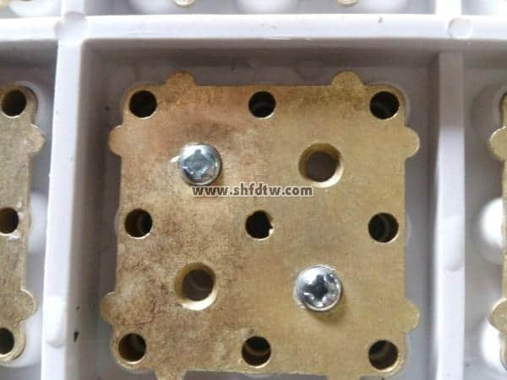
九孔板背面特写

